PORTARIA COREN/SC Nº 240 DE 04 DE DEZEMBRO DE 2018.

“Designar profissionais para compor Comissão de Ética de Enfermagem (CEEn)”

A Presidente do Conselho Regional de Enfermagem de Santa Catarina, juntamente com a Secretária da Autarquia, no uso de suas atribuições legais e regimentais e;

Art. 1º - Designar os profissionais abaixo para compor a Comissão de Ética do Hospital São José de Criciúma/SC para desenvolverem as suas atividades no período de 14 de dezembro de 2018 a 13 de dezembro de 2021.
Art. 2º - A Comissão será composta nos moldes a seguir:

Membros Efetivos
Nome | Nº Coren/SC
Enf. Ana Michels | 26.610 - ENF
Enf. Aecio Carboni | 267.058 - ENF
Téc. Keli Civiero Elias | 224.264 - TE

Membros Suplentes
Nome | Nº Coren/SC
Enf. Andreia Vieira Rodrigues | 329.719 - ENF
Téc. Leandro Luiz da Silva | 1.266.707 - TE
Enf. Evelyn Beatriz Freitas Burigo | 481.936 - ENF

Art. 3º - A presente Portaria entra em vigor na data de sua assinatura.

Florianópolis, 04 de dezembro de 2018.
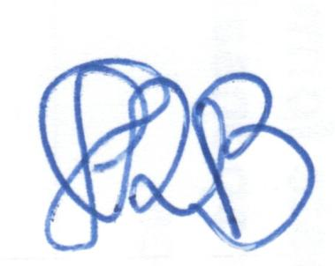
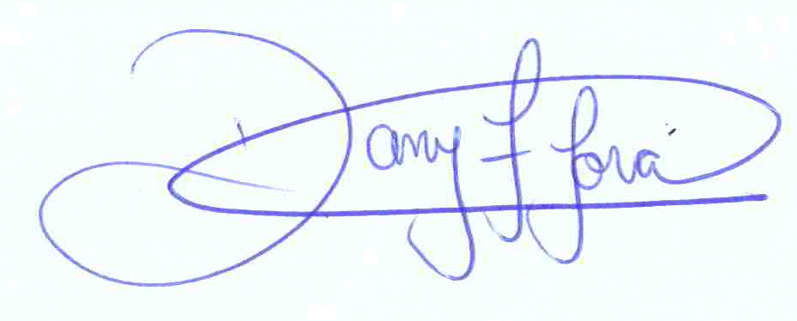
Enf. Msc. Helga Regina Bresciani Enf. Msc. Daniella Farinella Jora
Coren/SC 29.525 Coren/SC 118.510
Presidente Secretária

